МИНОБРНАУКИ РОССИИ

Федеральное государственное бюджетное образовательное учреждение высшего образования

НИЖЕГОРОДСКИЙ ГОСУДАРСТВЕННЫЙ ТЕХНИЧЕСКИЙ
УНИВЕРСИТЕТ им. Р.Е.АЛЕКСЕЕВА

Институт радиоэлектроники и информационных технологий
Кафедра информатики и систем управления

___________ Создание веб-сайта ____________
(наименование темы проекта или работы)

Отчет
По лабораторной работе №1
по дисциплине
______информационно-коммуникационные технологии________
(наименование дисциплины)

РУКОВОДИТЕЛЬ:
________________ ______Савкин А.Е.__ _
(подпись) (фамилия, и.,о.)

СТУДЕНТ:
________________ ______Марусова С.В._
(подпись) (фамилия, и.,о.)

_______25-Поз________
(шифр группы)

Работа защищена «___» ____________
С оценкой ________________________

Задание к выполнению лабораторной работы № 2
Создание веб-сайта с использованием технологий HTML, CSS
Цель работы:
Научиться создавать веб-сайты.
Ход работы:
Концепция
Работа над сайтом начинается с продумывания основной концепции и темы сайта. Мной была выбрана тема списка кооперативных игр, которые на мой взгляд лучшие.
Основная страница
Содержит тот самый список и цитату моего знакомого.
Страница «галерея»
7 скринов из стима
Страница «об авторе»
Мое ФИО, группа в ВУЗе и выдуманная личная история при помощи нейросети.

Главная страница сайта на рисунке 1.
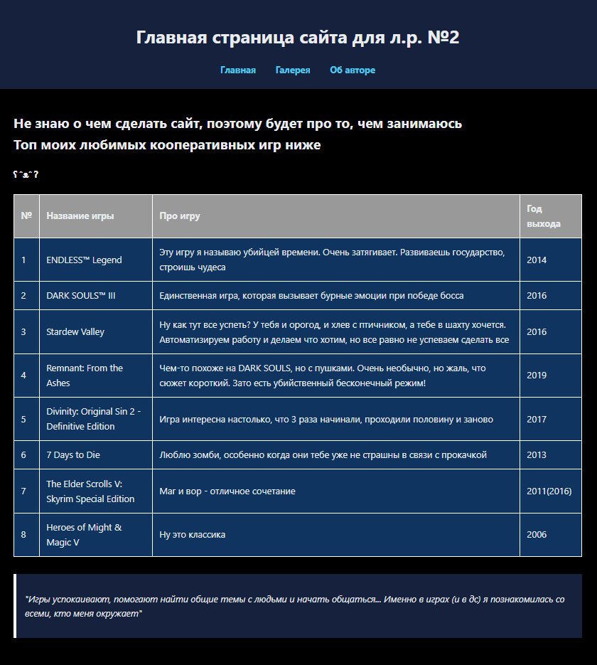
Рисунок 1 – главная страница
Галерея скриншотов на рисунке 2.
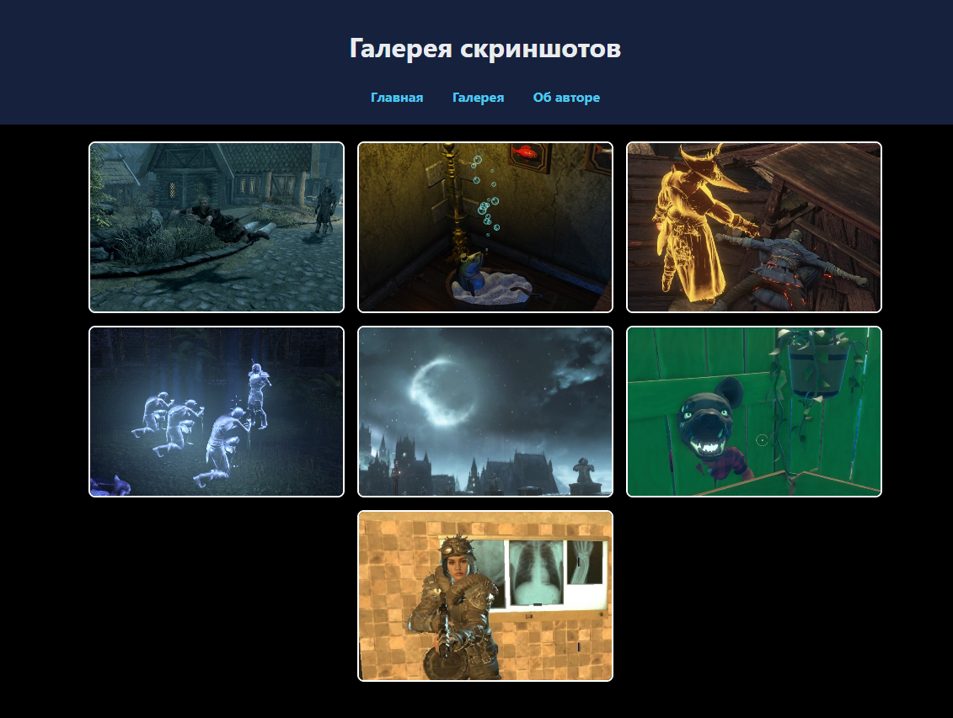
Рисунок 2 – Галерея скриншотов
Страница «об авторе» на рисунке 3.
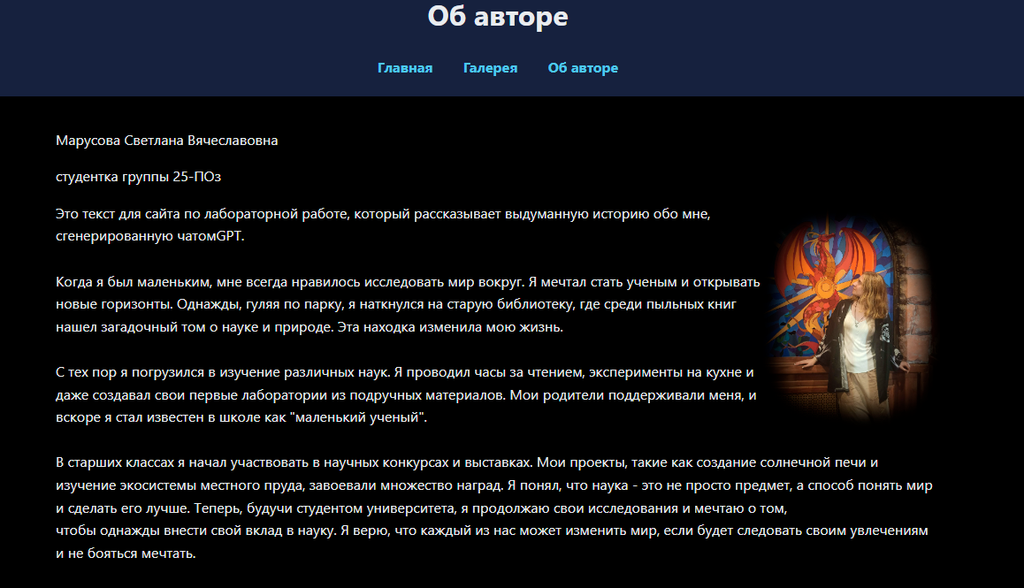
Рисунок 3 – об авторе

Код представлен ниже.
HTML (index) – главная страница
<!DOCTYPE html>
<html lang="ru">
<head>
<meta charset="UTF-8">
<title>Мир Игр - Главная</title>
<link rel="stylesheet" href="style.css">
</head>
<body>
<header>
<h1>Главная страница сайта для л.р. №2</h1>
<nav>
<a href="index.html">Главная</a>
<a href="gallery.html">Галерея</a>
<a href="about.html">Об авторе</a>
</nav>
</header>

<main>
<section>
<h2>Не знаю о чем сделать сайт, поэтому будет про то, чем занимаюсь <br> Топ моих любимых кооперативных игр ниже</h2>
<h4>ʕ ᵔᴥᵔ ʔ </h4>
<table>
<thead>
<tr>
<th>№</th>
<th>Название игры</th>
<th>Про игру</th>
<th>Год выхода</th>
</tr>
</thead>
<tbody>
<tr><td>1</td><td>ENDLESS™ Legend</td><td>Эту игру я называю убийцей времени. Очень затягивает. Развиваешь государство, строишь чудеса</td><td>2014</td></tr>
<tr><td>2</td><td>DARK SOULS™ III</td><td>Единственная игра, которая вызывает бурные эмоции при победе босса</td><td>2016</td></tr>
<tr><td>3</td><td>Stardew Valley</td><td>Ну как тут все успеть? У тебя и орогод, и хлев с птичником, а тебе в шахту хочется. Автоматизируем работу и делаем что хотим, но все равно не успеваем сделать все</td><td>2016</td></tr>
<tr><td>4</td><td>Remnant: From the Ashes</td><td>Чем-то похоже на DARK SOULS, но с пушками. Очень необычно, но жаль, что сюжет короткий. Зато есть убийственный бесконечный режим!</td><td>2019</td></tr>
<tr><td>5</td><td>Divinity: Original Sin 2 - Definitive Edition</td><td>Игра интересна настолько, что 3 раза начинали, проходили половину и заново</td><td>2017</td></tr>
<tr><td>6</td><td>7 Days to Die</td><td>Люблю зомби, особенно когда они тебе уже не страшны в связи с прокачкой</td><td>2013</td></tr>
<tr><td>7</td><td>The Elder Scrolls V: Skyrim Special Edition</td><td>Маг и вор - отличное сочетание </td><td>2011(2016)</td></tr>
<tr><td>8</td><td>Heroes of Might & Magic V</td><td>Ну это классика</td><td>2006</td></tr>
</tbody>
</table>
</section>

<section class="review-section">
<p class="review-text">"Игры успокаивают, помогают найти общие темы с людьми и начать общаться... Именно в играх (и в дс) я познакомилась со всеми, кто меня окружает"</p>
</section>
</main>
</body>
</html>

HTML (gallery) – галерея
<!DOCTYPE html>
<html lang="ru">
<head>
<meta charset="UTF-8">
<title>Галерея игр</title>
<link rel="stylesheet" href="style.css">
</head>
<body>
<header>
<h1>Галерея скриншотов</h1>
<nav>
<a href="index.html">Главная</a>
<a href="gallery.html">Галерея</a>
<a href="about.html">Об авторе</a>
</nav>
</header>

<main>
<div class="gallery">
<img src="image\1.jpg" alt="Игра 1">
<img src="image\2.jpg" alt="Игра 2">
<img src="image\3.jpg" alt="Игра 3">
<img src="image\4.jpg" alt="Игра 4">
<img src="image\5.jpg" alt="Игра 5">
<img src="image\6.jpg" alt="Игра 6">
<img src="image\7.jpg" alt="Игра 7">
</div>
</main>
</body>
</html>

HTML (about) – об авторе
<!DOCTYPE html>
<html lang="ru">
<head>
<meta charset="UTF-8">
<title>Об авторе</title>
<link rel="stylesheet" href="style.css">
</head>
<body>
<header>
<h1>Об авторе</h1>
<nav>
<a href="index.html">Главная</a>
<a href="gallery.html">Галерея</a>
<a href="about.html">Об авторе</a>
</nav>
</header>

<main>
<p >Марусова Светлана Вячеславовна</p>
<p>студентка группы 25-ПОз</p>
<img class="imgi1" src="image\я.jpg" alt="Фото">
<p class>Это текст для сайта по лабораторной работе, который рассказывает выдуманную историю обо мне, сгенерированную чатомGPT. <br><br>

Когда я был маленьким, мне всегда нравилось исследовать мир вокруг. Я мечтал стать ученым и открывать новые горизонты.
Однажды, гуляя по парку, я наткнулся на старую библиотеку, где среди пыльных книг нашел загадочный том о науке и природе. Эта находка изменила мою жизнь.<br><br>

С тех пор я погрузился в изучение различных наук. Я проводил часы за чтением, эксперименты на кухне и даже создавал свои первые лаборатории из подручных материалов.
Мои родители поддерживали меня, и вскоре я стал известен в школе как "маленький ученый".<br><br>

В старших классах я начал участвовать в научных конкурсах и выставках. Мои проекты, такие как создание солнечной печи и изучение экосистемы местного пруда, завоевали множество наград.
Я понял, что наука - это не просто предмет, а способ понять мир и сделать его лучше. Теперь, будучи студентом университета, я продолжаю свои исследования и мечтаю о том,<br>
чтобы однажды внести свой вклад в науку. Я верю, что каждый из нас может изменить мир, если будет следовать своим увлечениям и не бояться мечтать.</p></div>
</main>
</body>
</html>

CSS (style)
/* тело */
body {
font-size: 16px;
background-color: #000000;
color: #e9ecef;
margin: 0;
padding: 0;
line-height: 1.6;
}

/* Шапка */
header {
background-color: #16213e;
padding: 20px;
text-align: center;
}

nav {
margin-top: 15px;
}

nav a {
color: #4cc9f0;
text-decoration: none;
margin: 0 15px;
font-weight: bold;
}

nav a:hover {
color: #ffffff;
}

main {
padding: 20px;
max-width: 1000px;
margin: 0 auto;
}

/* Таблица */
table {
width: 100%;
border-collapse: collapse;
margin-top: 20px;
background-color: #0f3460;
}

th, td {
border: 1px solid #ffffff;
padding: 12px;
text-align: left;
}
/*шапка таблицы*/
th {
background-color: #999999;
}

/* Строка "цитата" */
.review-section {
margin-top: 30px;
padding: 15px;
border-left: 5px solid #ffffff;
background-color: #16213e;
font-style: italic;
}

/* скриншоты */
.gallery {
display: flex;
flex-wrap: wrap;
gap: 15px;
justify-content: center;
}

.gallery img {
width: 300px;
height: 200px;
object-fit: cover;
border-radius: 8px;
border: 2px solid #ffffff;
transition: transform 0.3s;
}

.gallery img:hover {
transform: scale(1.05);

}

/* Стили об авторе */
.imgi1 {
width: 20%;
float: right

}

Вывод: в ходе выполнения лабораторной работы были детально изучено создание сайта

